
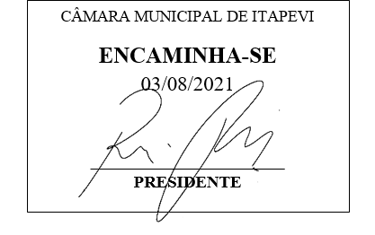
INDICAÇÃO Nº 1705/2021

Súmula – Indico ao Poder Executivo Municipal, na pessoa do Excelentíssimo Senhor Igor Soares Ebert, Prefeito Municipal, a necessidade de se ampliar a oferta de Chromebook a serem utilizados em sala de aula com a plataforma Google For Education, nesta municipalidade.

INDICO à Mesa, após ouvido o Douto Plenário na forma regimental vigente, que seja oficiado ao Excelentíssimo Senhor Igor Soares Ebert, Prefeito Municipal, a necessidade de se ampliar a oferta de Chromebook a serem utilizados em sala de aula com a plataforma Google For Education, nesta municipalidade.

Justificativa
Senhor Presidente; -
Senhores Vereadores; -
Senhoras Vereadoras; -

Os Chromebooks são dispositivos baseados na Web que se pode compartilhar e usar para acessar a Internet, apps construtivos e extensões úteis em salas de aula. Com atualizações automáticas e segurança em várias camadas, os Chromebooks estão sempre melhorando, e junto à plataforma do Google For Education são ferramentas essenciais todos alunos e professores. Por essa razão é que formulamos este requerimento para que se sejam tomadas providências para se adquirir esses equipamentos que deverão serem utilizados em sala de aula.
Contando com o apoio dos nobres pares e atendimento por parte do órgão responsável, antecipo meus agradecimentos.

Sala das Sessões Bemvindo Moreira Nery, 06 de julho de 2021.

Vereador Rafael Alan de Moraes Romeiro
Professor Rafael
Presidente
PODEMOS

